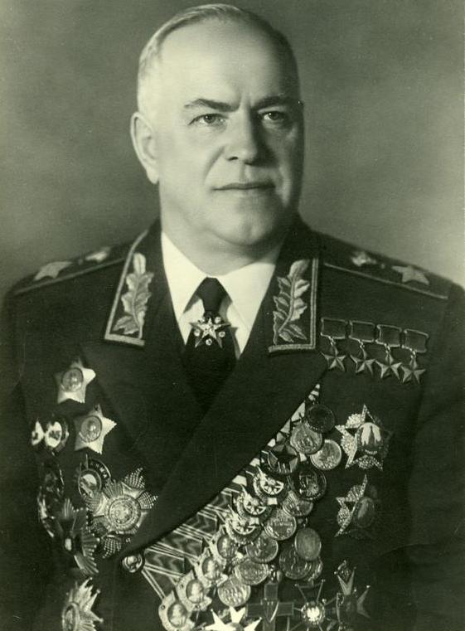
Жуков Георгий Константинович
Главком ГСОВГ
1945 — 1946

